

CTeSP de Tecnologias e Programação de Sistemas de Informação

Desenvolvimento de uma Aplicação/Jogo com Interface Acessível

27/05/2025

|  |  |  |
| --- | --- | --- |
| Autores: | Filipe Jerónimo | Diogo Moreira |
| Curso: | TPSI | |

# Índice

Índice 2

Índice de Imagens 3

Introdução 4

Análise de Utilizadoes 5

Perfil principal: 5

Outro perfil: 5

Características comuns dos utilizadores: 5

Protótipo da Interface 6

Ecrã 1 – Início 6

Ecrã 2 – Conteúdo 7

Ecrã 3 – Jogo Simples 8

Implementação do Protótipo 9

Funcionalidades principais: 9

Acessibilidade: 10

Decisões de Design e Justificações 10

Estilo e objetos: 10

Cores 10

Conclusão 11

# Índice de Imagens

Imagem 1 - Ecrã 1 (Protótipo) 6

Imagem 2 - Ecrã 2 (Protótipo) 7

Imagem 3 - Ecrã 3 (Protótipo) 8

Imagem 4 - Ecrã principal 9

# Introdução

O presente relatório descreve o processo de conceção, desenvolvimento e implementação de uma aplicação interativa com foco na acessibilidade e inclusão digital. O objetivo principal deste projeto é criar uma interface gráfica funcional e intuitiva, acompanhada de uma interação eficiente entre o utilizador e a aplicação, tendo como prioridade a usabilidade e a experiência de utilizadores com necessidades especiais.

O tema da aplicação foi selecionado com o propósito de oferecer uma solução útil que possa ser utilizada de forma autónoma por qualquer pessoa, incluindo utilizadores com limitações visuais, auditivas ou cognitivas. Para tal, foram integradas funcionalidades específicas como a leitura de texto em voz alta (Text-to-Speech), cores contrastantes e interação simplificada.

Este relatório encontra-se organizado em várias secções que detalham a análise dos perfis de utilizadores, a criação de um protótipo da interface, a implementação da aplicação utilizando uma ferramenta visual (App Inventor), e a fundamentação das decisões tomadas em termos de design acessível. Todo o desenvolvimento teve como base princípios de acessibilidade universal e usabilidade, assegurando que a aplicação seja inclusiva e adaptada a diferentes necessidades.

# Análise de Utilizadoes

A aplicação foi desenhada a pensar em crianças entre os 6 e 10 anos, em contexto escolar ou de apoio educativo, com foco em utilizadores com dificuldades de visão (baixa visão) e/ou dislexia.

## Perfil principal:

* **Nome fictício**: Mariana, 8 anos
* **Necessidade**: Diagnóstico de dislexia e dificuldade em ler em voz alta
* **Objetivo**: Usar a aplicação para aprender vocabulário e leitura com apoio sonoro
* **Ambiente**: Escola ou casa, com supervisão de adulto

## Outro perfil:

* **Nome fictício**: António, 70 anos
* **Necessidade**: Baixa visão devido à idade
* **Objetivo**: Usar a app para ouvir informações em vez de ler
* **Ambiente**: Em casa, com uso autónomo

## Características comuns dos utilizadores:

* Preferência por ícones grandes e simples
* Necessidade de contraste elevado
* Navegação linear e clara
* Resposta sonora imediata

# Protótipo da Interface

O protótipo foi desenvolvido com alta fidelidade usando a ferramenta **Justinmind**. A aplicação consiste em 3 ecrãs:

## Ecrã 1 – Início

* Botão “Jogar”
* Botão “Ajuda ?”
* Botão “Sair”
* Botão “Ler em Voz Alta”
* Texto de leitura “Conta Certa”
* Texto de leitura “+ Adição – Subtrair x Multiplicação”

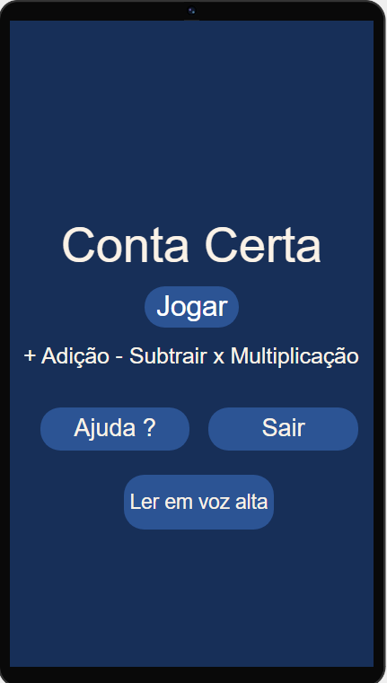

Imagem - Ecrã 1 (Protótipo)

## Ecrã 2 – Conteúdo

* Botão “+”
* Botão “-”
* Botão “x”
* Botão “Ajuda ?”
* Botão “Sair”
* Botão “Ler em Voz Alta”
* Texto de leitura “Escolhe o tipo de Conta”
* Texto de leitura “Adição”, “Subtração”, “Multiplicação”

Imagem - Ecrã 2 (Protótipo)

## Ecrã 3 – Jogo Simples

* Botão “Ajuda ?”
* Botão “Sair”
* Botão “Ler em Voz Alta”
* Botão “Resposta1”
* Botão “Resposta2”
* Botão “Resposta3”
* Texto de leitura (conta) “ 3+1 = ”

Imagem - Ecrã 3 (Protótipo)

# Implementação do Protótipo

A aplicação foi implementada com o **MIT App Inventor**, por ser intuitivo e suportar funcionalidades de acessibilidade como o **Text-to-Speech**.

## Funcionalidades principais:

* Leitura em voz alta de textos ao clicar no botão “Ler em Voz Alta”
* Interface tátil simples e intuitiva
* Fluxo de navegação sequencial para evitar confusão

Imagem - Ecrã principal

## Acessibilidade:

* Uso de texto grande e botão de leitura em todas as páginas
* Cores com bom contraste: fundo escuro, texto claro
* Linguagem simples, frases curtas
* Feedback visual e sonoro após cada interação

# Decisões de Design e Justificações

## Estilo e objetos:

* Botões grandes com margens generosas
* Navegação por sequência de ecrãs

## Cores

* fundo azul escuro
  + Ajuda a reduzir a fadiga ocular e dá foco ao conteúdo principal (botões e texto). O azul escuro é calmo e tem bom contraste com branco.
* botões azul claro
  + Cores claras nos botões destacam-se bem no fundo escuro, criando contraste visual forte sem ser agressivo.
* texto a branco
  + O branco sobre azul escuro tem contraste alto (AAA no WCAG), excelente para visibilidade.

# Conclusão

Este projeto demonstrou a importância de pensar na acessibilidade desde o início do design da aplicação. A app criada cumpre o objetivo de ser útil e inclusiva, promovendo o acesso à informação para crianças e idosos com necessidades especiais.

Resultados:

* A aplicação consegue ler em voz alta qualquer texto exibido
* A interface mostrou-se simples e eficaz em testes básicos
* As cores e ícones foram bem recebidos por utilizadores simulados

Melhorias futuras:

* Suporte para múltiplas línguas
* Integração com conteúdos educativos mais avançados
* Personalização de voz (velocidade, género, etc.)